ANFORDERUNGSSCHEIN
für die Zusendung von Staubbeutel, Düsen, Filter und andere Ersatzteile:

Hiermit sind Einzelpreise im Rahmen des Ersatzteil-Lieferservice zu erfragen, www.provac.de
NEU passend auch für Staubsauger anderer Marken ! Düsen + Bürsten
Einfacher und schneller geht’s mit einem Telefonanruf an 06074 / 7280 770.
Bitte ausfüllen, streichen, ankreuzen:

Wir benötigen für unseren Staubsauger Marke: Modell: :

Staubbeutel-Typ oder Ersatzteil Art.-Nr.: Menge: _______ Stück oder Päckchen

Wir wollen per Überweisung bestellen und benötigen vorher den Preis.
Sie erhalten dann von proVAC kostenlos und unverbindlich schriftlich Preise und „wie bestellen“.

Wir wünschen eine Lieferung per Nachnahme und haben vorher den Preis angefragt.
Sie erhalten dann von proVAC die bestellte Ware wie oben ausgefüllt + bezahlen beim Postboten
Achtung: zusätzliche Nachnahmegebühren.
So oder so: gilt natürlich immer die 14-Tage-Geld-Zurück-Garantie.

Wir interessieren uns für weitere Produkte aus dem proVAC Sortiment und bitten um Informationen über:

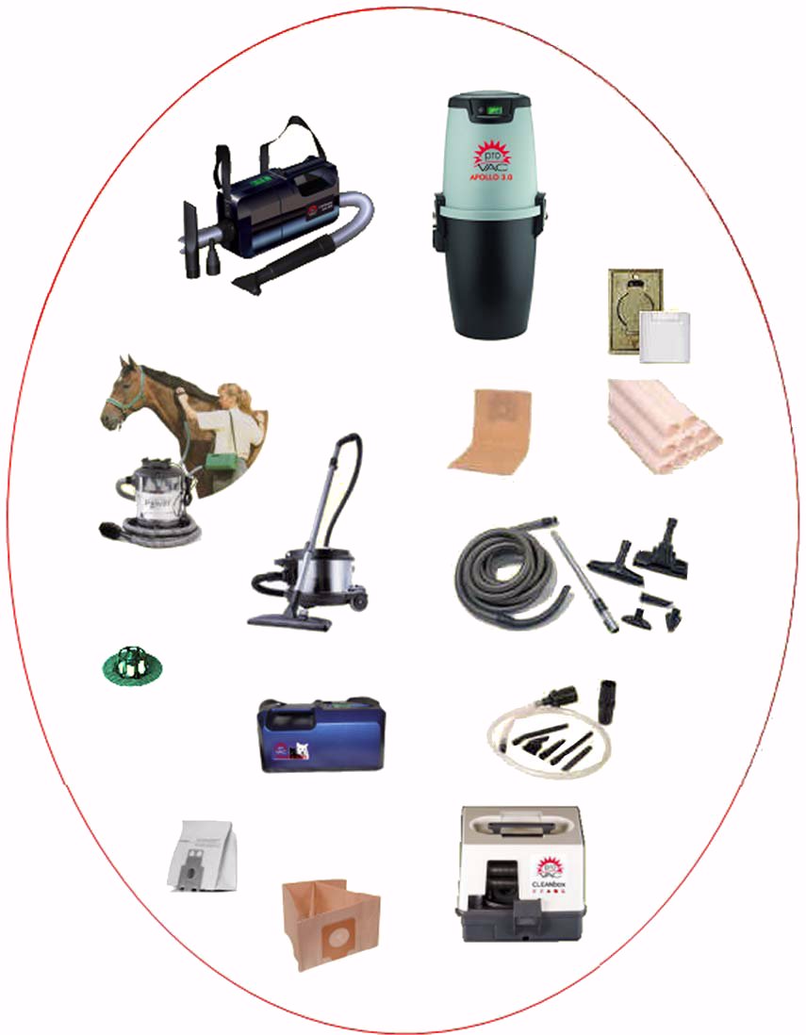

Zentralstaubsauger proVAC APOLLO³ Gen. 3.0 iCV10/iCV20/iCV30/iCV40LCD

Autostaubsauger/Camping proVAC CarCleaner auto S 20

Tierhaar-Staubsauger proVAC Hund & Katz

8-teiligem EDV-Mini-Düsen-Set praktisch für alle Staubsauger Micro-kIT

Spezielle Staubsaugeraufsätze und Motoren auch für Fremdfabrikate

Akkubetriebener Wischroboter proVAC Robowischmop

Service-Staubsauger proVAC CLEANbox

Gewerbestaubsauger/Hotel proVAC UZ 930 Panther

Pferdestaubsauger SUPER DANDY BOY

Übersicht Staubsauger von A bis Z im Kleinformat

Katalog und Preisliste zu Staubbeutel passend für 2000 Staubsaugertypen

ABSENDER:

Nachname: Vorname:

Straße & Nr.:

PLZ: Ort:

Telefon: Fax: Email:

Ihre Adresse wird von proVAC nicht weitergegeben und nur zu Ihrer Bestellanfrage und Versand nur von proVAC gespeichert.
VIELEN DANK FÜR IHRE BESTELLUNG !

